МИНОБРНАУКИ РОССИИ
Санкт-Петербургский государственный
электротехнический университет
«ЛЭТИ» им. В.И. Ульянова (Ленина)
Кафедра МО ЭВМ

отчет
по лабораторной работе №2
по дисциплине «ООП»
Тема: Создание элементов поля.

Студент гр. 9304 |  | Попов Д.С
Преподаватель |  | Размочаева Н.В.

Санкт-Петербург
2020

Цель работы.
Создать элементы игрового поля, игрока, логику взаимодействия.

Задание.
Создан класс игрока, которым управляет пользователь. Объект класса игрока может перемещаться по полю, а также взаимодействовать с элементами поля. Для элементов поля должен быть создан общий интерфейс и должны быть реализованы 3 разных класса элементов, которые по разному взаимодействуют с игроком. Для взаимодействия игрока с элементом должен использоваться перегруженный оператор (Например, оператор +). Элементы поля могут добавлять очки игроку/замедлять передвижения/и.т.д.
Обязательные требования:
- Реализован класс игрока
- Реализованы три класса элементов поля
- Объект класса игрока появляется на клетке со входом
- Уровень считается пройденным, когда объект класса игрока оказывается на клетке с выходом (и при определенных условиях: например, набрано необходимое кол-во очков)
- Взаимодействие с элементами происходит через общий интерфейс
- Взаимодействие игрока с элементами происходит через перегруженный оператор
Дополнительные требования:
- Для создания элементов используется паттерн Фабричный метод/Абстрактная фабрика
- Реализовано динамическое изменение взаимодействия игрока с элементами через паттерн Стратегия. Например, при взаимодействии с определенным количеством элементов, игрок не может больше с ними взаимодействовать

Выполнение работы.
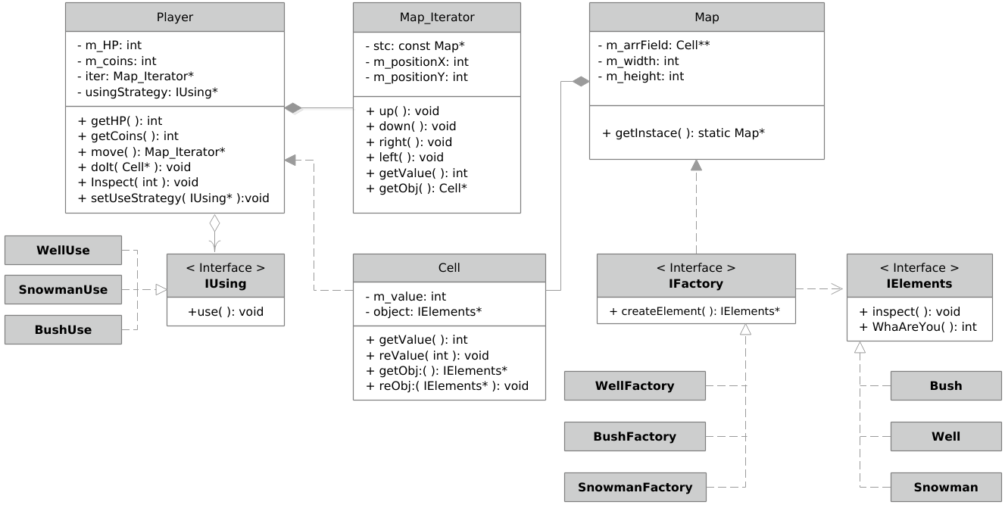
Рис. 1 - UML — диаграмма.

Создан класс игрока Player, который содержит в себе информацию о кол-ве собраных монет m_coins, собственный итератор для перемещения по полю iter, стратегию взаимодействия с элементами поля usingStrategy. Класс игрока может передвигаться благодаря методу move, осматривать элементы поля — inspect, взаимодействывать с ними — doIt и выводить информацию о кол-ве уже собранных монет — getCoins, а так же менять стратегию поведения в зависимости от предмета с которым происходит действие — setStrategy. Игрок появляется на клетке со входом, а монетки добываются путем взаимодействия с элементами игрового поля, такими как: Куст(Bush), колодец(Well) и снеговик(Snowman). Все три элемента имеют общий интерфейс IElements и порождаются с помощью патерна «Фабричный метод». Для взаимодействия с каждым из элементов поля был реализован патерн «Стратегия», который изменяет стратегию поведения игрока.

Выводы.
Мы реализовали класс игрока, элементы игрового поля, а так же логику взаимодействия. Научились перегружать операторы. Освоили патерны «Фабричный метод» и «Стратегия».

